UNIVERSIDAD TÉCNICA PARTICULAR DE LOJA
Modalidad Presencial — Periodo Abril – Agosto 2026
Asignatura: Programación Avanzada

TALLER PRÁCTICO

Determinación empírica y teórica del tamaño óptimo de un pool de hilos para el alargamiento masivo de URLs
Componente: Práctico Experimental (2 horas)
Metodología: Aprendizaje Basado en Problemas (ABP)

1. Datos generales del taller
Asignatura | Programación Avanzada
Unidad / Tema | Concurrencia: Callable, Future, ExecutorService y  CountDownLatch
Componente | Práctico Experimental
Duración | 2 horas presenciales
Modalidad de trabajo | Individual → Grupal (4 estudiantes) → Plenaria de aula
Prerrequisitos | Código base trabajado en clases; JDK 17+; Maven o Gradle; VisualVM instalado

2. Contextualización del problema
En clases hemos venido resolviendo un problema real: a partir de 22 mil URLs acortadas obtenidas desde la red social X, necesitamos obtener su versión expandida (URL final) para poder analizarlas. En una primera aproximación creamos un hilo del sistema operativo por cada URL y, como ya pudimos comprobar de forma colectiva, el sistema rápidamente lanzó un error de límite de hilos alcanzado. Esa experiencia motivó la introducción de los conceptos de Callable, Future, ExecutorService y CountDownLatch.
Sabemos que la solución pasa por usar un pool de hilos. La pregunta que aún no hemos respondido —y que es el corazón de este taller— es: ¿cuál es el tamaño ideal del pool para esta tarea? Vamos a responder esta pregunta de tres maneras distintas (empíricamente, con la ley de Amdahl y con la heurística de Brian Goetz), para luego compararlas y discutir por qué difieren.

3. Objetivos de aprendizaje

3.1 Objetivo general
Determinar de forma empírica, teórica y heurística el tamaño óptimo de un pool de hilos para una carga de trabajo I/O-bound, aplicando los conceptos de Callable, Future, ExecutorService y CountDownLatch.

3.2 Objetivos específicos
- Completar la implementación del cliente concurrente para alargamiento de URLs usando ExecutorService, Callable, Future y CountDownLatch.
- Observar mediante VisualVM los estados de los hilos (RUNNABLE, WAITING, TIMED_WAITING, BLOCKED) y correlacionarlos con el comportamiento esperado de una tarea I/O-bound.
- Medir empíricamente el tiempo total de procesamiento para distintos tamaños de pool y construir una curva tiempo vs. tamaño.
- Calcular el tamaño óptimo predicho por la ley de Amdahl y por la heurística de Brian Goetz.
- Contrastar las tres estimaciones (empírica, Amdahl, Goetz), justificando las diferencias en términos del modelo de carga (CPU-bound vs I/O-bound).

4. Recursos necesarios
- Código base del proyecto trabajado en clases (repositorio del aula virtual).
- Subconjunto de URLs: archivo urls.csv con 5.000 URLs (provisto en el aula virtual).
- JDK 25 o superior.
- VisualVM (descarga gratuita desde visualvm.github.io).
- Plantilla de registro de mediciones (Anexo A de este documento).
- Calculadora o hoja de cálculo para los cálculos de Amdahl y Goetz.

5. Actividades del taller

Fase 0 — Preparación del entorno (10 minutos)
- Actualizar el código del proyecto.
- Verificar que VisualVM se conecta correctamente a un proceso Java de prueba.
- Confirmar que el archivo urls.csv está accesible.

Fase 1 — Completar el código (25 minutos, individual)
Completar el código base. Como mínimo, su implementación debe incluir:
- Una clase UrlExpanderTask que implemente Callable<String> y realice la petición HTTP.
- Un ExecutorService construido con Executors.newFixedThreadPool(poolSize) donde poolSize es un parámetro.
- El envío de tareas con executor.submit(...) y la recolección de resultados vía Future<String>.
- Un CountDownLatch usado de dos formas: (a) como startGate (latch en 1) para que todos los hilos arranquen simultáneamente, y (b) como endGate (latch en N) para esperar la finalización de todas las tareas.
- Un timeout por petición HTTP (sugerencia: 5 segundos) para evitar que peticiones colgadas distorsionen las mediciones.
- Medición de tiempo total con System.nanoTime() entre el countDown() del startGate y el await() del endGate.
Esqueleto de referencia (deben completarlo):
ExecutorService executor = Executors.newFixedThreadPool(poolSize);
CountDownLatch startGate = new CountDownLatch(1);
CountDownLatch endGate = new CountDownLatch(urls.size());
List<Future<String>> futures = new ArrayList<>(); for (String url : urls) {
futures.add(executor.submit(() -> {
startGate.await(); // espera la señal de inicio try {
return expand(url); // petición HTTP
} finally {
endGate.countDown(); // anuncia finalización
}
}));
}
long t0 = System.nanoTime(); startGate.countDown(); // ¡arrancan todos! endGate.await(); // espera el fin long elapsedMs = (System.nanoTime() - t0) / 1_000_000; executor.shutdown();

Fase 2 — Observación con VisualVM (15 minutos, individual)
Ejecutar el programa con un tamaño de pool moderado (por ejemplo poolSize = 16) y, mientras corre, abrir VisualVM y conectarse al proceso. En la pestaña Threads, observar y registrar:
- ¿Cuántos hilos del pool están en estado RUNNABLE en un momento dado?
A mí me salen muy pocos hilos del pool en este estado y solo de forma intermitente. Si miro bien la línea del tiempo en la captura, casi todas las barras de mi pool están naranjas, pero se alcanzan a ver pequeños cuadritos verdes en hilos específicos como pool-1-thread-4, pool-1-thread-16, pool-1-thread-3 y pool-1-thread-15. Esto significa que en esos milisegundos, esos hilos se activaron para procesar las respuestas HTTP, pero en cualquier otro momento dado, la gran mayoría no está usando el procesador.
- ¿Cuántos están en WAITING o TIMED_WAITING? ¿Por qué predominan estos estados en una tarea I/O-bound?
En mi pantalla veo que casi todos los hilos del pool están fijos en estado WAITING, lo que en la gráfica se nota porque casi toda la barra es de color naranja. Esto me pasa porque el taller es un problema puramente de red o I/O-bound. Cuando un hilo lanza la petición para revisar la URL, se queda congelado esperando a que la página de afuera le responda. Como el internet es lento comparado con la velocidad de la computadora, los hilos se pasan casi todo el tiempo durmiendo o esperando el timeout, y por eso el naranja predomina por completo.
- ¿Aparece algún hilo en BLOCKED? Si es así, ¿qué podría estar causándolo?
No, en mi captura no aparece ningún hilo bloqueado; de hecho, en la gráfica se verían de color rojo brillante. Si me llegara a salir un bloqueo, la causa no sería el internet, sino que los hilos estarían peleándose por un recurso de la computadora dentro del código.

- Capturar una imagen del Thread Dump y guardarla como evidencia (anéxela a su entrega).
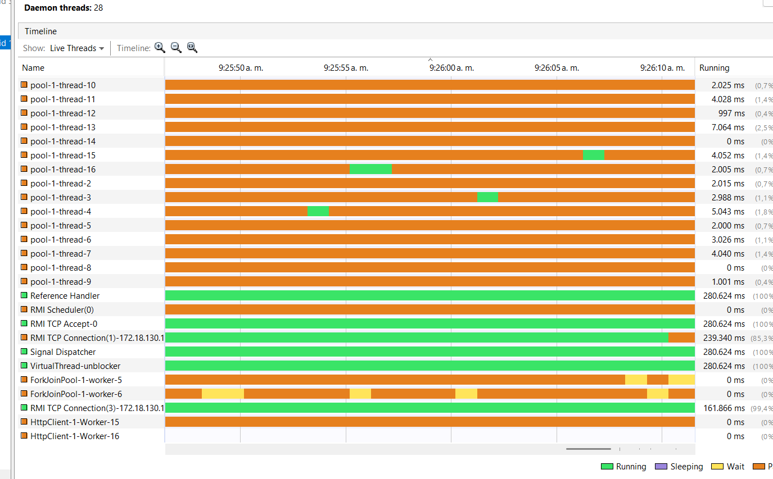

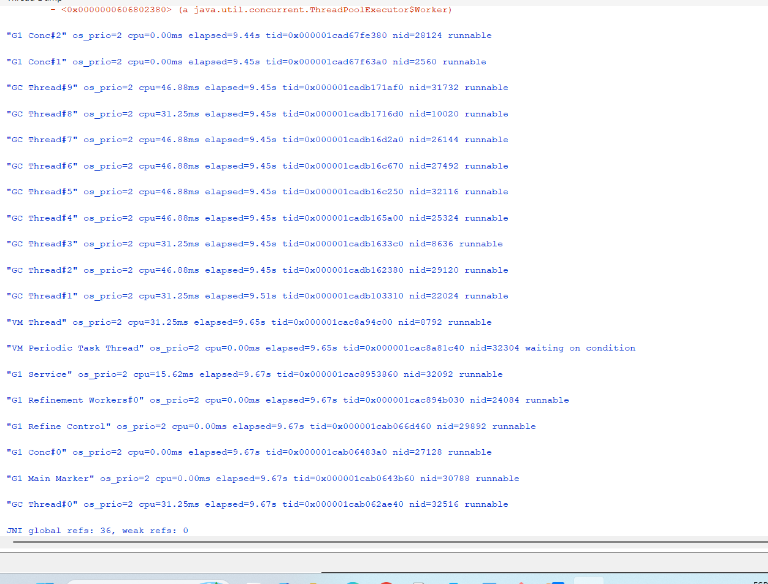

Fase 3 — Medición empírica del tamaño óptimo (40 minutos)

3.1 Fase individual (15 minutos)
Cada estudiante ejecuta el programa para cada uno de los siguientes tamaños de pool: 1, 2, 4, 8, 16, 32, 64, 128, 256, 512, 1024 y 2048.
Reglas de medición (obligatorias para que los resultados sean comparables):
- Usar siempre el mismo archivo urls.csv.
- Para cada tamaño realizar 3 corridas y registrar la mediana (no el promedio).
- Descartar siempre la primera corrida del experimento completo (warm-up de la JVM).
- Cerrar aplicaciones de fondo que consuman red durante las mediciones.
- Registrar todos los datos en la Plantilla A del Anexo.

3.2 Fase grupal (15 minutos)
Reunirse en grupos de 4 estudiantes. Cada grupo debe:
- Compartir las curvas individuales y discutir las diferencias observadas (hardware distinto, condiciones de red, etc.).
- Identificar el rango de tamaños de pool donde el tiempo se estabiliza (la “meseta”).
- Acordar una única estimación grupal del tamaño óptimo, justificándola.
- Registrar el consenso grupal en la Plantilla B.

3.3 Consolidación de aula (10 minutos)
Cada grupo expone su estimación. El docente consolida las propuestas en la pizarra y se obtiene una única medida empírica del aula, que llamaremos N_empírico.

Fase 4 — Cálculo teórico con la ley de Amdahl (15 minutos)
La ley de Amdahl modela el speedup máximo alcanzable al paralelizar una tarea:

Speedup(N) = 1 / ( (1 − P) + P/N )
donde P es la fracción paralelizable del programa y N es el número de hilos. Para nuestro caso:
- Estimar P midiendo la fracción de tiempo que el programa pasa efectivamente en código paralelizable (la expansión de URLs) vs. la fracción secuencial (lectura del archivo, agregación de resultados, etc.).
- Calcular el Speedup(N) para los mismos tamaños que se probaron empíricamente.
- Identificar el N a partir del cual el speedup deja de crecer significativamente (la asíntota 1/(1-P)).
Llamaremos a este valor N_Amdahl.

Ejemplos para estimar P
Estimar P bien es la parte más delicada del cálculo. A continuación dos métodos complementarios; se recomienda aplicar ambos y comparar.
Método 1 — Medición directa con dos cronómetros. Instrumentar el programa con dos mediciones de System.nanoTime(): una para el tiempo total y otra para el tiempo dentro del bloque paralelizable (envío de tareas + recolección de Futures). Lo que queda fuera (lectura del archivo de URLs, escritura del resultado, logging final) es la parte secuencial.
long tTotalInicio = System.nanoTime();

List<String> urls = leerArchivo("urls.csv"); // SECUENCIAL

long tParInicio = System.nanoTime();
// --- bloque paralelizable ---
ExecutorService executor = Executors.newFixedThreadPool(poolSize);
List<Future<String>> futures = enviarTareas(executor, urls);
List<String> resultados = recolectar(futures); executor.shutdown();
long tParFin = System.nanoTime();

escribirResultados(resultados); // SECUENCIAL

long tTotalFin = System.nanoTime();

double tTotal = (tTotalFin - tTotalInicio) / 1e6; // ms double tPar = (tParFin - tParInicio) / 1e6; // ms double P = tPar / tTotal;
System.out.printf("P = %.4f%n", P);
Importante: para esta medición de P usar poolSize = 1, así el bloque paralelizable se ejecuta de forma secuencial y mide trabajo real (no overhead de paralelización).
Ejemplo numérico: supongamos los siguientes valores obtenidos con poolSize = 1:
- Lectura del archivo: 80 ms
- Bloque paralelizable (expansión de las 22.000 URLs en serie): 950.000 ms
- Escritura de resultados: 120 ms
- Tiempo total: 950.200 ms
Entonces P = 950.000 / 950.200 ≈ 0,9998. Y por lo tanto el speedup máximo teórico es 1 / (1 − 0,9998) = 5.000×. Si en cambio la parte secuencial fuera de 5 segundos sobre un total de 50 segundos, P sería 0,9 y el speedup máximo apenas 10×. Esta sensibilidad es lo que la ley de Amdahl pone en evidencia.
Método 2 — Estimación por dos corridas. Una forma alternativa, sin instrumentar internamente el código, es ejecutar el programa con dos tamaños de pool muy distintos (por ejemplo N = 1 y₁ N = 32) y despejar P de la siguiente fórmula:₂
T(N) = T(1) · ( (1 − P) + P/N ) Despejando:

P = ( 1 − T(N) / T(1) ) · N / (N − 1)
Ejemplo numérico: si T(1) = 950 s y T(32) = 32 s, entonces P = (1 − 32/950) · 32/31 = 0,9985. Speedup máximo ≈ 666×.
Advertencia. Ambos métodos asumen que las tareas paralelas son independientes y que no hay contención de recursos. En nuestro problema, la red puede convertirse en cuello de botella mucho antes de que N llegue al valor teórico; ese efecto no lo captura Amdahl y es precisamente lo que se discutirá al comparar con el resultado empírico.

Fase 5 — Cálculo heurístico con la fórmula de Brian Goetz (10 minutos)
Para tareas I/O-bound, Brian Goetz (Java Concurrency in Practice) propone la siguiente fórmula:

N_threads = N_cpu × U_cpu × (1 + W/C)
donde:
- N_cpu = número de núcleos del procesador
(Runtime.getRuntime().availableProcessors()).
- U_cpu = utilización deseada de CPU (típicamente entre 0,8 y 1,0).
- W = tiempo de espera (wait) por tarea — en nuestro caso, el tiempo de la petición HTTP.
- C = tiempo de cómputo (compute) por tarea — parsing de la respuesta, etc.
Para medir W y C: instrumentar una tarea individual de UrlExpanderTask con System.nanoTime() antes/después de la llamada HTTP (W) y antes/después del procesamiento local (C). Promediar sobre al menos 20 URLs.
Llamaremos al resultado N_Goetz.

Fase 6 — Comparación y discusión (15 minutos, plenaria)
Cada grupo completa la Tabla Comparativa (Plantilla C) con los tres valores y responde, por escrito, las siguientes preguntas:
- ¿Cuál de los tres valores es mayor? ¿Cuál menor? ¿Por qué?
- La ley de Amdahl asume una carga CPU-bound. ¿Por qué su predicción para nuestro caso suele ser conservadora (más baja) respecto al óptimo empírico?
- ¿En qué condiciones la fórmula de Goetz se vuelve menos confiable? (Pista: piensen en saturación de red o de archivos abiertos.)
- Si tuvieran que ponerlo en producción con 22 mil URLs, ¿qué valor escogerían y por qué?

6. Evaluación — Rúbrica
Criterio | Puntaje | Excelente | En desarrollo
Código completado y funcional | 3,0 pts | Usa correctamente  Callable, Future,  ExecutorService y ambos CountDownLatch; incluye  timeouts; cierra el executor. | Compila pero omite alguno de los conceptos requeridos o no maneja timeouts.
Observación en VisualVM | 1,5 pts | Adjunta capturas y describe los estados con vocabulario técnico preciso. | Adjunta capturas pero la descripción es superficial.
Mediciones empíricas (Plantilla A) | 2,0 pts | Plantilla completa, descarta warm-up, reporta medianas; curva clara. | Datos incompletos o sin metodología rigurosa.
Cálculo de Amdahl y Goetz | 2,0 pts | Justifica P, W y C con mediciones propias; cálculos correctos. | Aplica las fórmulas con valores asumidos sin justificar.
Discusión y comparación | 1,5 pts | Explica las diferencias entre los tres valores con argumentos sólidos. | Reporta los valores sin analizar las diferencias.
TOTAL | 10,0 pts

7. Entregables
Cada grupo debe subir al aula virtual, antes del cierre de la sesión:
- Código fuente completado (.zip del proyecto).
- Capturas de VisualVM (PNG o JPG).
- Plantillas A, B y C completas (Anexo).
- Documento breve (máx. 2 páginas) con la discusión final.

Anexo — Plantillas de registro

Plantilla A — Mediciones individuales
Estudiante: ___________________________ CPU: _________ RAM: _________ SO: _________
poolSize | Corrida 1 (ms) | Corrida 2 (ms) | Corrida 3 (ms) | Mediana (ms) | ¿Warmup? | Observa ciones
1
2
4
8
16
32
64
128
256 | 93235 ms | 89949 ms | 89188 ms
512 | 50362 ms | 52021 ms | 49566 ms
1024 | 38556 ms | 33337 ms | 35883 ms
2048 | 29699 ms | 29083 ms | 29192 ms
Mi estimación individual del tamaño óptimo: N_individual = __________
Justificación:
_____________________________________________________________________

Plantilla B — Consenso grupal
Grupo N°: _______ Integrantes:
___________________________________________________
Estudiante | N_individual | Razón principal de la diferencia
N_grupal acordado: __________
Justificación del consenso:
________________________________________________________

Plantilla C — Comparación final
Método | Valor | Parámetros utilizados
N_empírico (aula) |  | —
N_Amdahl |  | P = ______ 1−P = ______
N_Goetz |  | N_cpu = ___ U_cpu = ___ W = ___ ms C = ___ ms
Discusión (responder las 4 preguntas de la Fase 6 en máximo media página):

